目錄
- 數學結構
- 因數
- 倍數
- 公因數
- 最大公因數
- 公倍數與最小公倍數
- 質數
- 質因數
- 互質
- 合數
- 最大公因數四種求法
- 最小公倍數三種求法
- 認知結構
- 因數
- 倍數
- 公因數與最大公因數
- 公倍數與最小公倍數
- 質數與合數
- 質因數分解
- 短除法
- 評量範例與迷思概念
- 教學策略
- 分年細項
- 參考資料

- 數學結構
- 因數：
甲數能被乙數整除時，乙數就是甲數的因數。
若$a=b×c$，則稱b、c為a的因數。
  - 大於1的任何整數其因數中，最小的是1，最大的是它本數。
  - 1是任何整數的因數，也是任何幾個整數的公因數。

- 倍數：
甲數能被乙數整除時，甲數就是乙數的倍數。
若$a=b×c$，則稱a為b、c的倍數
☆ 相對「因數」是來說。
☆ 0不是任何自然數的倍數。
☆任何整數的倍數中，最小的是本數，最大的是無限大。

◆國小數學中，因數與倍數的討論，以正整數為範圍。
- 公因數：
如果一個整數同時是某幾個整數的因數，則這個整數叫做這幾個整數的公因數。
- 最大公因數：
幾個整數的正公因數中最大的一個叫做它們的最大公因數。
- 公倍數：
若一個整數同時為某幾個整數的倍數時，我們就稱這個整數是這幾個整數的公倍數。
- 最小公倍數：
幾個整數所有正的公倍數中，最小的一個叫做這幾個整數的最小公倍數。
☆倍數是沒有最大的。
- 質數：
一個正整數如果只有1和自己兩個因數，我們叫它「質數」。
  - 0和1不是質數。
  - 質數中，只有2是偶數，其餘都是奇數。
  - 質數都是6的倍數加或減1的數目（除了2和3之外），見下表。
1 | 21 | 41 | 61 | 81
2 | 22 | 42 | 62 | 82
3 | 23 | 43 | 63 | 83
4 | 24 | 44 | 64 | 84
5 | 25 | 45 | 65 | 85
6 | 26 | 46 | 66 | 86
7 | 27 | 47 | 67 | 87
8 | 28 | 48 | 68 | 88
9 | 29 | 49 | 69 | 89
10 | 30 | 50 | 70 | 90
11 | 31 | 51 | 71 | 91
12 | 32 | 52 | 72 | 92
13 | 33 | 53 | 73 | 93
14 | 34 | 54 | 74 | 94
15 | 35 | 55 | 75 | 95
16 | 36 | 56 | 76 | 96
17 | 37 | 57 | 77 | 97
18 | 38 | 58 | 78 | 98
19 | 39 | 59 | 79 | 99
20 | 40 | 60 | 80 | 100
- 質因數：
一個質數如果是某一個整數的因數，它是該整數的「質因數」，例如：2是質數，2也是20的因數，所以2是20的質因數。1不是質數，所以１不會是任何整數的質因數。
- 互質：兩數除了１以外，沒有其他的公因數，我們就可以稱他們有互質的關係。
☆當二個數都是質數是，他們一定會互質。
- 合數：
一個正整數如果除了1和自己兩個因數以外，還有其它的因數，我們叫它「合數」。
☆ 0和1不是質數。
- 最大公因數四種求法：
(1)排列法－
例：求12和8的最大公因數？
12的因數有:1，2，3，4，6，12
8 的因數有: 1，2，4，8
其中1，2，4皆是12和8的公因數，而４即為最大公因數。
【最大公因數的寫法：（12，8）= 4】
  - 比較適合初學者使用，國小教材中就是使用此一方法。
(2)短除法－
3 | 30，105
5 |  | 10，35
 |  |  | 2，7
把求出來的左邊各數相乘，就可以得到最大公因數。
（30，105）＝3×5＝15
  - 這是最常被使用的方法。
(3)質因數分解法－
先將數各別做質因數之分解，並列為標準式，再從兩標準式中找出同時存在的基數，並要取最小指數的部份，以下題為例，２是共有之基數，而８的部份是３次方，12的部份是2次方，所以在求最大公因數是要取小的。
$8=2^{3}$
$\text{12}=2^{2}×3$
最大公因數：$2^{2}$
(4)輾轉相除法－
求(56088,56703)=？
第一步 | 第二步 | 第三步
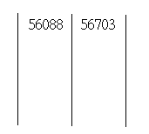 | 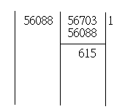 | 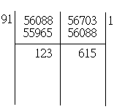
畫下三條直線，並置二數於線的空隙中(只是其中一種格式) | 做除法：  56703 ÷56088=1...615 | 做除法：  56088 ÷615=91...123
第四步
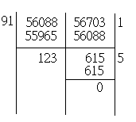 | 餘數0,123,615中除0以外最小的餘數便是所求的最大公因數。
(56088,56703)=123
☆ 適合用來處理數字比較大的數。
- 最小公倍數三種求法：
(1) 排列法－
求12和8的最小公倍數？
12的因數有:1，2，3，4，6，12
8 的因數有: 1，2，4，8
最小公倍數則是1x2x3x4=24
(2)短除法－
3 | 30，105
5 |  | 10，35
 |  |  | 2，7
把求出來的左邊和下面各數相乘，就可以得到最小公倍數。
（30，105）＝3×5×2×7＝210
(3)質因數分解法－
- 認知結構
  - 因數
先透過學童習慣的方陣排列問題，探討給定總量方陣的可能排法，接著透過包含除及等分除的情境問題，給定總量，要求學童回答可能的等分組方式，經由討論，希望學童掌握總量可以由哪些單位量組成的意義，因為因數是由除法原理引導出來的，在討論中，期望避免學童以部分的觀點，透過合成的方式來看問題，而能由全體的觀點，透過分解的方式來看問題，透過活動，讓學童經驗單位量及單位數是成對出現的，並經驗數概念的乘法性結構，逐漸培養學童測量運思的發展。
為了讓學童在各種情境問題中，都能掌握總量可以由哪些單位量組成的意義，並使用除法算式記錄解題過程，逐步形成因數的概念，在倍的情境中，給定總數，要求學童解決可能的單位量數值問題，透過限制學童使用除法算式，來記錄解決被乘數未知問題的解題過程的方式，希望學童在各種情境中，都能掌握總量可以由哪些單位量組成的意義，並使用除法算式記錄解題過程。
引入「小數」、「分數」與「整數」的名詞後，先透過學童熟悉的方陣排列問題「40個小朋友排成的長方形隊伍，一排一排的人數都要一樣多，而且要全部排完，一排可以分到幾個小朋友？」，要求學童討論可以怎麼分，並限制使用有除號的算式把做法記下來，接著脫離量的情境，要求學童看著紀錄，說出40除以多少，可以剛好分完，沒有剩下？並透過「40 除以 2，剛好分完，沒有剩下，並且40和2都是整數，所以2是40的因數」的討論方式，引入因數的意義。教師宜注意，國小階段內，因數的討論是限制在正整數範圍內，所以上述的「剛好分完」，是指整除的意思，若學童出商數為分數的狀況時，教師宜加以澄清。
大部分的學童可能會使用嘗試錯誤的方式，求出某數的所有因數，例如以24為總數，學童透過判斷哪些正整數能被24整除的方式，決定24有哪些因數，如果有學童使用質因數分解的方式解題，透過算式24＝2×2×2×3找出所有的因數，教師宜淡化處理，請學童說明為什麼使用這種方式可以解題成功的理由。
☆整數的認知：
先引入「整數」的名詞，在正整數、小數與分數數字並置的情境下，區辨三類數字格式上的差異，學童已知像「1.98，0.02，2.8」這些數字，叫做「小數」；像「1/100，20/10，1 8/9」這些數字，叫做「分數」；進而討論像「2，2000，198」這些數字，叫做「整數」。
在數學上，常將整數分成正整數、零與負整數三個部分，有時也將整數分成全數與負整數兩部分，在國小階段所討論的整數只有全數，也就是正整數與零兩部分，但是全數並不是我國傳統文化中常使用的名詞，不宜出現在國小課本中；選擇「整數」當做與學童溝通的名詞。
  - 倍數
透過整除的方式引入因數的意義，因為因數與倍數間有相互的關係，在數學上都是直接透過因數引入倍數：若a是b的因數，就等同於b是a的倍數。本教材認為若採用此種方式引入倍數，對測量運思尚未發展完全的學童而言，不易掌握倍數的意義，因此，本單元活動示例10，布置乘數未知的乘法算式填充題例如：2×( )＝10，先要求學童解題，再引入倍數的意義：10是2的5倍，而且2、5、10都是整數，所以說10是2的倍數。
在國小階段，討論倍數時，並不包含0，因為在日常生活中，不易找到例子讓學童接受任何正整數都可以當做單位量來組成0，也就是說學童不易接受0是任意正整數的倍數。另外，教師宜注意，當討論甲是乙的倍數時，指的是甲、乙兩個正整數滿足甲數除以乙數的商數也是整數的關係，與日常生活中談論的甲量是乙量的幾倍有些不同，日常生活中的幾倍指的是數量上的多少倍，甲量或乙量並不一定是整數，兩者間也不一定要滿足整數倍的關係，例如我們常說1公斤的甲物是2公斤乙物的0.5倍，但是1不是2的倍數，我們也常說2是0.5的4倍，但是2也不是0.5的倍數，因為0.5不是整數。
為了幫助學童能察覺到因、倍數間的關係，並經驗數概念的乘法性結構，逐漸培養學童測量運思的發展，學童先求出一個正整數所有的因數，再要求判斷該正整數是否為其因數的整數倍，透過此種活動方式，幫助學童察覺一個正整數為其所有因數的倍數。
當學童有能力與方法判斷某數是否為另一數的倍數時，以某一正整數為起點，使用乘以整數倍的方式，求出該正整數在某一數量範圍內的所有倍數，不是太困難的事，這正是活動示例12中的問題情境，例如：找出8在100以內的所有倍數，並記錄解題活動。
  - 公因數與最大公因數
使用除法的觀點，由總量為起點，探討可能組成的單位量，來處理因數的啟蒙問題；接著透過探討兩個量是否有共同組成的單位量的方式，引入公因數的啟蒙問題；甲、乙兩個量（例如12與18），以1、2、3、4、6、12為單位量都可以組成12，而以1、2、3、6、9、18為單位量可以組成18，其中1、2、3、6既是組成12的單位量，又是組成18的單位量，教材透過12與18都可以由1、2、3、6這些單位量組成的方式，引入公因數的初步概念。
先透過學童習慣的方陣排列問題，要求學童分別找出12個女生及18個男生所有可能的方陣排列方式，在要求將兩個呈方陣排列的隊伍接起來，能夠排成一個大方陣的限制下，討論男生與女生每排的人數要一樣（相同的單位量），才能將隊伍接起來。接著活動示例14透過包含除及等分除情境問題，先要求學童分別找出兩相異量各自的可能等分組方式，再透過比較各自的等分組方式，解決等組的可能數值問題，為了讓學童在各種情境問題中，都能解決等組的可能數值問題，在倍的情境下，給定兩總量，透過比較各自可能的單位量數值，找出相同單位量的可能數值，希望學童在各種情境問題中，都能解決兩總量可以有哪些相同單位量的問題，為形成公因數的概念舖路。
因為學童已有許多在不同情境下解決兩總量可以有哪些相同單位量問題的經驗，也有在數的情境下討論因數問題的經驗，在數的情境下，要求學童分別列出兩數（以40與20為例）的因數，再透過討論其中某因數（以4為例）是否為兩數共同因數的方式，引入公因數的意義（4是40的因數，也是20的因數，所以4是40和20的公因數）；預測學童面對「兩數的公因數有哪些？」的問題時，大多會採用下列兩種方式解題，第一種是先分別求出兩數的所有因數，再由其中找出共同的因數；第二種是先找出某一數的所有因數，再判斷這些因數是否為另一數的因數。先將兩數寫成質因數連乘積後，再找出公因數，是成人解此類問題的一種方法，如果學童使用這種方式解題，教師宜淡化處理，請其說明可以成功解題的理由，但不必要求其它的學童能理解。
在數的情境中，要求學童先求出所有的公因數，再透過比較活動，找出其中最大的公因數，引入最大公因數的意義。在首次引入最大公因數意義時，宜透過先找出公因數，再由公因數中找出最大的公因數的方式進行，因為最大公因數是經過公因數間大小比較活動後產生的，不透過公因數間的比較活動，學童較無法掌握最大公因數的意義。預測大部分學童都能先求出公因數，並在公因數中找出最大公因數，這是學童可以掌握的解題策略。
部分學童也可能使用現行課程中的短除法來求最大公因數，以求18與24的最大公因數為例，短除法是利用算術基本定理，將18與24先分解為質因數的連乘積（18=2×3×3 ,24=2×2×2×3），再透過找出共同質因數乘積的方式，找出最大公因數是2×3，現階段學童無法了解算術基本定理，因此無法理解使用質因數分解引入的短除法解題方式，雖然學童可以模仿成人的步驟，透過短除法的格式，來求出最大公因數，但是當學童找出2是18與24的因數，再找出3是9與12的公因數時，無法理解為什麼2×3會是18與24的最大公因數。基於上述理解上的困難，本教材暫時不引入使用短除法求最大公因數的解題策略。
  - 公倍數與最小公倍數
學童已能求出某數在某一數量範圍內的所有倍數，配合求取兩數公因數的經驗，要求學童分別求出兩數（以 3、4 為例）在某一數量範圍內（比50小）的倍數，透過兩數各自的倍數的比較活動，引入公倍數的意義：12是3的倍數，12也是4的倍數，所以，12是3和4的公倍數。
為了幫助學童能察覺到因、倍數間的關係及單位量及單位數是成對出現的，並經驗數概念的乘法性結構，逐漸培養學童測量運思的發展，透過判斷一個整數是否為其因數的整數倍的方式，讓學童察覺此整數為其所有因數的倍數。延伸上述經驗，學童察覺一數是其所有因數的公倍數，活動中要求學童先求出某數（例如：20）所有的因數，再透過判斷該數（20）是否為其所有因數（例如：1，2，4，5，10，20）的倍數的方式，幫助學童察覺一數是其所有因數的公倍數。活動示例也透過要求學童先解決兩數相乘問題（以7和4的積是多少為例），幫助學童察覺兩數相乘的積數（28）為兩數（7與4）的公倍數，希望學童能不經過計算的過程，就直接能判斷兩數相乘的積數為兩數的公倍數。
在數的情境中，要求學童先求出某數量範圍內所有可能的公倍數，再透過比較活動，找出其中最小的公倍數，引入最小公倍數的意義，預測學童可能使用下列兩種方式解決求最小公倍數問題，第一種是先分別求出兩數在某數量範圍內所有的倍數，決定哪些是公倍數，再由其中找出最小公倍數；第二種是依序找出某一數的倍數（2倍、3倍、4倍… ），再判斷這數是否為另一數的倍數。如果學童使用現行課程中的短除法來求最小公倍數，教師宜淡化處理，現行課程中使用短除法的格式來求最大公因數與最小公倍數，但是其步驟並不盡相同（考慮用短除法求三個數的最大公因數與最小公倍數），學童如果不了解算術基本定理，無法溝通如何使用短除法求最小公倍數的意義。
在量的情境下，利用找出兩正整數的公倍數（最小公倍數）的方法，解決如韓信點兵的問題。其問題類型如：「甲班的學生不超過40人，平分成3組可以剛好分完，沒有剩下；平分成4組也可以剛好分完，沒有剩下。甲班可能有多少學生？」。由於學童在活動中，已有尋找兩整數的公倍數（最小公倍數）的經驗，雖然上述問題中的組數是單位數的概念，測量運思的學童可以掌握乘法交換律，彈性地互換單位量與單位數的角色，而直接尋找3與4的公倍數來解決問題，即使尚未發展測量運思的學童，亦可在理解題意後，用嘗試錯誤的方式進行解題，例如：一組有1個人，3組有3個人；一組有2個人，3組有6個人；…；一組有1個人，4組有4個人；一組有2個人，4組有8個人；…。
學童以本活動的經驗為基礎，有助於以後成比例線段圖的要求，例如：作線段圖表現“「7條等長的棕色緞帶接起來」和「2條等長的紅色緞帶接起來」一樣長”，教材屆時將要求學童作圖時，必須滿足「代表1條棕色緞帶和代表 1條紅色緞帶的線段長都是1公分的整數倍」，以方便在線段圖上做進一步的操作，但學童為了符合此要求就必須使用7和2的公倍數來決定「7條等長的棕色緞帶接起來」的公分數（或「2條等長的紅色緞帶接起來」的公分數），例如選取14公分（或28、或42公分等等），再由總長決定1條棕色緞帶是2公分，1條紅色緞帶是7公分，最後才較易作出成比例的線段圖。再進一步，當學童在面對問題：透過等比例圖示分數量的關係，解決「尋找兩異分母分數的共測單位分數」的問題時，也需使用同樣的方式。
  - 質數與合數
國民小學數學科課程標準教材綱要數與計算部份，並沒有要求引入質數與合數的名詞及其意義，因為如果不要求學童將正整數表示成質因數的連乘積，也不要求使用短除法的方式求最大公因數或最小公倍數，在國小階段不引入質數與合數的名詞，對學童而言，並不會有溝通上的困難。
  - 質因數分解
國民小學數學科課程標準教材綱要數與計算部份，並沒有要求引入因數分解與質因數分解的活動，因為如果教師不要求學童進行下列解題活動：(1)先將一個合數表示成其質因數的連乘積，再使用組合的方式找出所有的因數（例如：透過12質因數的連乘積「12＝2×2×3」，找出12的因數是1、2、3、2×2、2×3、2×2×3）；(2)先分別將幾個合數表示成質因數的連乘積，再使用組合的方式找出最大公因數或最小公倍數（例如：分別透過18與60質因數的連乘積「18＝2×3×3、60＝2×2×3×5」，找出18與60的最大公因數是2×3，最小公倍數是2×2×3×3×5）；(3)使用短除法的方式求最大公因數或最小公倍數。在國小階段不引入質因數分解，並不會有解題上的困難，因為如果理解題目的要求，學童可以透過嘗試錯誤的方式，來解決求一個合數所有因數的問題；透過先求出所有的公因數或某一數量範圍內所有的公倍數，再使用比較大小的方式，來解決求幾個合數的最大公因數或最小公倍數的問題。
  - 短除法
現行課程編輯小組在數學實驗教材中，並沒有介紹短除法，經過一年的實驗後，才決定把短除法放進課本，原先不介紹短除法的原因有二：（1）短除法的原理牽涉到算術基本定理，國小的學童不易理解；（2）學童在求取兩數的最小公倍數時，碰到的數目不至於太大，若學童使用先分別列出兩數的一些倍數，再由這些倍數中，找出最小公總人口數的方式解題，其解題過程也不會太繁雜。但是經過一年實驗後，編輯小組經過熱烈的討論，最後還是決定再把短除法放進課本，主要的原因是根據調查的結果，雖然課本不介紹短除法，但是大多數的教師都自行把它列為教材教學，教師們認為，如果只讓學童知道如何使用短除法，而不要求學童瞭解這種方法的原理，在教學上並沒有困難。編輯小組衡量各方的意見，認為在這個從強調計算到注意理解的過渡時期，對於短除法有必要加以介紹，但特別提醒教師：不可只教短除法而忽略最小公倍數的基本概念。
- 評量範例與迷思概念
  - 應用問題：包含除最小公因數問題
圖書館中有三個一樣長的書櫃，現在圖書館一共有一堆三種厚度的書，分別是4公分、6公分、8公分。現在圖書館人員希望第一個櫃子都剛好擺滿4公分的書，第二個櫃子都剛好擺滿6公分的書，第三個櫃子都剛好擺滿8公分的書。請問你覺得書櫃的長度最短應該是幾公分呢？
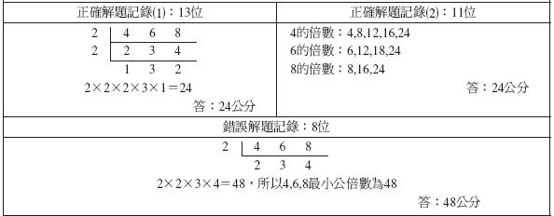
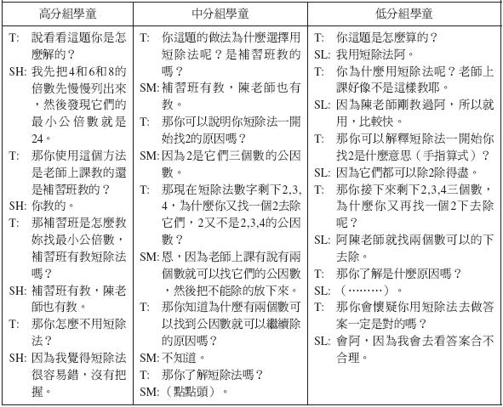
  - 應用問題：等分除公因數問題
現在已經知道大雄有一堆糖果，數量在100個以內，如果這堆糖果大雄拿去平分給3人或是評分給4人或是平分給5人，都會剛好平分完，沒有剩下，哪麼請問大雄的糖果應該是有幾個呢？
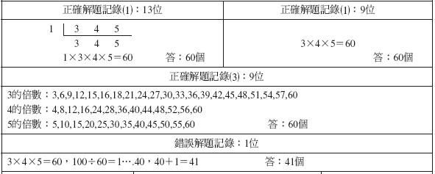
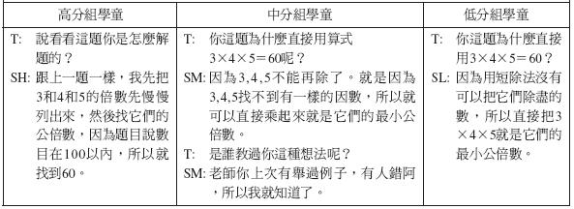
  - 應用問題：混合等分除與包含除之最小公倍數問題
現在冰箱中有好幾盒的蘋果，每一個盒子都有6個蘋果。現在又知道冰箱中所有的蘋果剛好可以平分給5個小朋友，沒有剩下。那麼請你幫忙想想看，冰箱中的蘋果最少會有幾個呢？
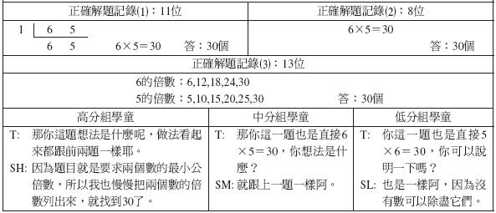
  - 應用問題：等分除公因數問題
老師為了獎勵這次月考考滿分的小朋友，因此買了作業簿48本，鉛筆36支和橡皮擦24個來獎勵小朋友。現在老師算一算發現考滿分的小朋友都可以剛好平分到一樣多的作業簿、鉛筆、橡皮擦，請問這個班考滿分的小朋友有可能是幾個呢？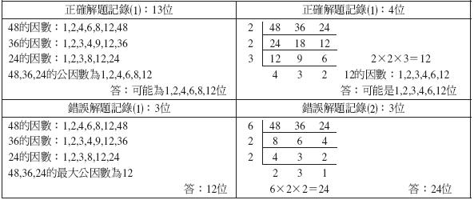
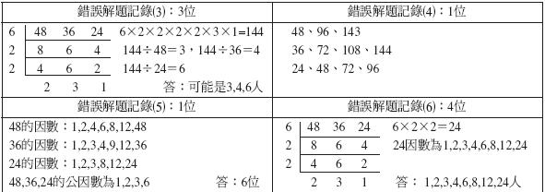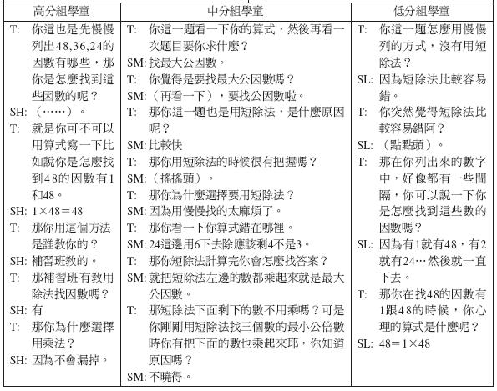
  - 應用問題：包含除最大公因數問題
桌上一共有三條分別是56公分、48公分、72公分的繩子，現在媽媽想要將三條繩子全部剪成每段都是一樣長的小繩子，請問媽媽應該怎麼剪，剪出來的小繩子會最長？
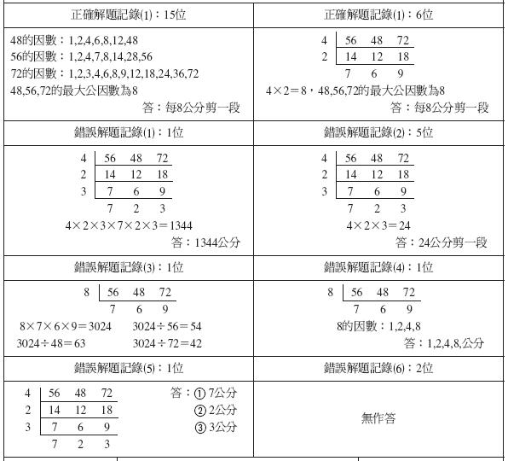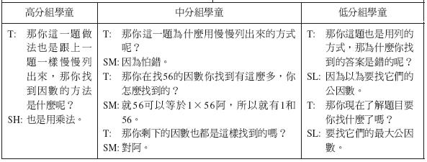
  - 應用問題：混合等分除與包含除支最大公因數問題
欣欣社區舉辦了一個燈籠創意比賽，現在已經知道主辦單位將報名的80人評分成好幾組來參賽，並且得到第一名那一組的人還可以去平分掉主辦單位所提供的64份文具組獎品，請問你可以找出每組餐賽人數最多應該會是多少人嗎？
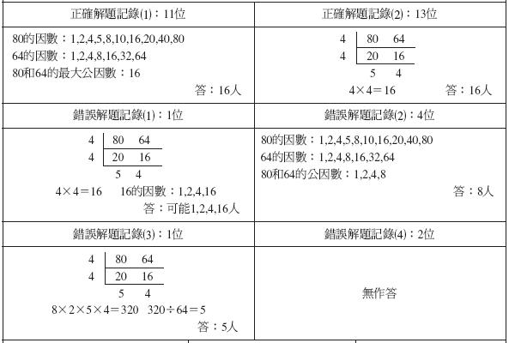
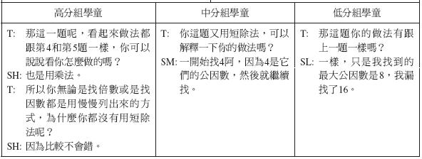
- 教學策略
（一）重視概念的了解 ：思考是數學科的本質，概念的理解不可忽略，要常常問孩子：「為什麼？」或是「說說看，你是怎麼想的？」讓孩子再一次建構自己對數學的概念和理解。
（二）計算的熟練： 熟練計算或演算是指在能夠理解數學概念，或演算規則的情況下，所進行的純熟操作。這種透過理解並能將觀念與計算結合的能力，才是演算能力。演算能力的純熟常能促使新舊數學觀念的連結與落實，也是獲得新數學經驗的方法，應該予以重視。
（三）協助解題的方法 ：有三種情況
1. 如果孩子能正確解題，仍然要請孩子說明他寫的算式的意義，看看孩子是不是真正理解？
2. 孩子做不出來，可以和孩子一起討論，利用畫圖的方式把題目中數量的關係畫下來，再請孩子看圖做做看，或者把題目的數字變小，連結以前所學概念，讓孩子對題意更有感覺以後，大部份的孩子都可以解題。
☆按心理學家皮亞傑的研究，五年級學生處於「具體運思期」和「形式運思期」的過渡階段。正在發展抽象思考能力。 將抽象的符號、概念以具體的方式呈現，對學生的學習思考有很大幫助。
3. 孩子做錯時，也要孩子說明為什麼這樣做的理由，要協助找出錯誤的原因，我們先列出了孩子可能錯誤的概念，提供參考。了解孩子的錯誤之後，更要讓孩子知道錯誤的地方，並改正錯誤。
（四）協助孩子了解題意 ：當孩子讀過題目之後，要孩子用自己的話說一遍，而不是再讀一次題目而已。孩子能夠以自己的話說明題意，表示已經了解題意。如果孩子無法將題意說明，家長可以就題目的內容詢問孩子，協助孩子把握題目的重點。如果學童仍難理解，可以藉助畫圖（如線段圖）或者把題目的數字變小，協助孩子了解題意。
（五）請孩子自行解題： 題意清楚之後，就要孩子先自己做做看，不要先急著？孩子，要培養孩子自己有解決問題的能力。
- 分年細項
年級 | 階段能力指標 | 分年細目 | 說明
五年級 | N-2-04  能理解因數、倍數、公因數與公倍數。 | 5-n-03  能理解因數、倍數、公因數與公倍數。 | ●以1-n-07（幾個一數），2-n-08（九九乘法），3-n-04(除法)為前置經驗，理解因數、倍數的概念。  ●用列表的方式，尋找兩數的公因數與公倍數。學童應知道兩整數的乘積一定是此兩數的公倍數。
六年級 | N-3-01  能認識質數、合數，並做質因數分解。 | 6-n-01  能認識質數、合數，並作質因數的分解（質數＜20，質因數＜10，被分解數＜100）。 | ●在5-n-03，製作整數的因數表時，可以發現有一些整數不能再被分解，這些數稱為質數，他們的因數只有1與自己而已。大於1且不是質數的整數（或有3個以上因數的整數）稱為合數。  ●在對一數做因數分解的練習裡，發現遇到質數就必須停下來。同時在紀錄分解的樣式及整理中（此時的質因數乘積不寫成指數形式），發現不管怎麼分解，形式都一樣。  ● 例：60＝6×10＝（2×3）×（2×5）＝2×2×3×5，或60＝15×4＝（3×5）×（2 ×2）＝2×2×3×5＝22×3×5等。 （★）  ● 牽涉因數分解的細目（參見6-n-02），都應遵循如下原則：質因數＜10，被分解數＜100。  ● 讓學童熟悉20以內的質數之倍數（小於200）。並可從活動中，讓學童掌握2、3、5的倍數規則。
六年級 | N-3-02  能理解最大公因數、最小公倍數與兩數互質的意義，並用來將分數約成最簡分數。 | 6-n-02  能認識兩數的最大公因數、最小公倍數與兩數互質的意義，理解最大公因數、最小公倍數的計算方式，並能將分數約成最簡分數。 | ●最大公因數、最小公倍數的初步教學，以列舉觀察為主，待學童熟悉其意義後，再介紹短除法，計算兩數的最大公因數與最小公倍數，數目大小原則參見6-n-01。  ● 兩數的最大公因數是1稱為互質。注意區辨互質與質數的不同。例如14與15雖然都是合數，但兩者互質。
六年級 | N-3-02  能理解最大公因數、最小公倍數與兩數互質的意義，並用來將分數約成最簡分數。 | 7-n-10  能理解因數、質因數、倍數、最大公因數和最小公倍數，並熟練質因數分解的計算方法。 | ● 能由尋找正整數的正因數和正倍數的過程理解短除法、和質因數分解的計算方法。  ● 教學以熟練質因數分解的計算方法為主，正整數位數不宜過高。  ● 例： 48的標準分解式：  所以48 = 2×2×2×2×3（或2．2．2．2．3），其中2、3稱為48的質因數，而1、2、3、4、6、8、12、16、24、48皆為48的因數，且48則為1、2、3、4、6、8、12、16、24、48的倍數。  ●例： 求36，48的的最大公因數。  仿上，36的因數有1、2、3、4、6、9、12、18、36，則兩數最大公因數為12，亦可簡化兩者的因數分解為：  則兩數的最大公因數（36，48）= 2×2×3 = 12，而兩數的最小公倍數 [36，48] = 2×2×3×3×4 = 144。  ●做正整數的質因數分解時，其質因數以不大於47為宜。  ● 能解相關應用問題。  例：一數既是2的倍數，也是3的倍數，那麼一定也是哪個數的倍數？為什麼？
  2 | 48
  2 | 24
  2 | 12
  2 | 6
   | 3
  2 | 36 | 48
  2 | 18 | 24
  3 | 9 | 12
   | 3 | 4
六年級 | N-3-02  能理解最大公因數、最小公倍數與兩數互質的意義，並用來將分數約成最簡分數。 | 7-n-11  能以最大公因數、最小公倍數熟練運用至約分、擴分、最簡分數的計算。 | ●銜接N-3-04，加入負數的四則運算，並能化至最簡分數。  ●例：-4/42=-2/21，7/38-3/19=7/38-6/38=1/38 。
六、參考資料
- 林宜臻的數學園地 數學本質概念—小數概念。2007年11月4日取自：http://www.naer.edu.tw
- 黃培甄 葉啟村。國小六年級因數與倍數單元之創新架構研究。2007年11月4日取自：http://web.nutn.edu.tw/randd/%E5%8D%97%E5%A4%A7%E5%A0%B1%E5%B0%8E/post/39-1/%E5%8D%97%E5%A4%A7%E5%AD%B8%E5%A0%B1-%E6%95%B8%E7%90%86%E9%A1%9E/5%E5%9B%A0%E6%95%B8%E8%88%87%E5%80%8D%E6%95%B8%E5%96%AE%E5%85%83%E4%B9%8B%E5%89%B5%E6%96%B0%E6%9E%B6%E6%A7%8B.pdf

